Lekcja 4
Data -01.04.2020
Geografia -5
Uwagi nauczyciela:
- Temat opracowujesz w oparciu o podręcznik oraz dostępne źródła w Internecie
- Wszystkie zapisy z tej karty powinny znaleźć się w zeszycie w takiej samej formie jak to robimy na lekcji – zapisz temat i przepisz zagadnienia z opracowaniem własnym wg punktów
- Wybrane zadania ( oznaczone przez nauczyciela proszę przesłać zwrotnie na mój mail) będą oceniane
- W razie niejasności , problemów, uwag, proszę o kontakt mailowy lub sms.
Temat – Strefy klimatyczne i strefy krajobrazowe
Przeczytaj temat w podręczniku. Zapoznaj się również z materiałami zamieszczonymi na stronie epodreczniki –geografia ( wpisz w wyszukiwarce strefy klimatyczne i krajobrazowe) , przeczytaj i obejrzyj rysunki, mapy, zdjęcia.
Zapisz w zeszycie zagadnienia - są to najważniejsze treści z tej lekcji
- Strefy klimatyczne na Ziemi ich rozmieszczenie- naucz się ich nazw i zobacz gdzie leżą na Ziemi
- Czynniki kształtujące klimat – znajdziesz je na str. 109 podręcznika- np. ukształtowanie powierzchni, szerokość geograficzna, odległość od mórz i oceanów itp.
- Klimat morski i kontynentalny – czym się charakteryzuje?
- Strefy krajobrazowe i ich rozmieszczenie na Ziemi – zapoznaj się z mapą na stronie 110, nazwami i lokalizacja tych stref.
- Wpływ działalności człowieka na krajobrazy Ziemi – przeczytaj na str 112
Zadanie –wykonaj zamieszczoną poniżej kartę pracy i wyślij mi do oceny. Postępuj zgodnie z poleceniami w karcie-czytaj je uważnie. Najlepiej zrób to w ten sposób:
- Pobierz cały plik na swój komputer
- Zapisz np. na pulpicie
- Otwórz w Wordzie lub wordpadzie
- Wykonaj zadania zapisując je z wykorzystaniem narzędzi Worda
- Wyślij mi ten plik na mojego maila
Jak będziesz miał problemy to skontaktuj się ze mną . Możesz te zadania zrobić w inny dowolny sposób-jak chcesz, np. w zeszycie ( bez rysowania klimatogramów) i wysłac mi scany, zdjęcia.
Strefy klimatyczne i strefy krajobrazowe

1. Uzupełnij tabelę dotyczącą stref klimatycznych oraz stref krajobrazowych na Ziemi. Wykorzystaj informacje
z podręcznika (s. 108, 110 i 111) oraz mapy w atlasie geograficznym.
a) Odszukaj na mapach w podręczniku lub atlasie miejscowości, których nazwy wymieniono
w pierwszej kolumnie.
b) Ustal na podstawie mapy zamieszczonej w podręczniku (s. 108), w których strefach klimatycznych znajdują się wymienione miejsca. Następnie wpisz do drugiej kolumny tabeli nazwy ustalonych stref klimatycznych.
c) Wskaż na mapie w podręczniku (s. 110) położenie wymienionych w pierwszej kolumnie miejsc
i ustal, w jakich strefach krajobrazowych one leżą. Następnie wpisz do trzeciej kolumny tabeli nazwy ustalonych stref krajobrazowych.
d) Odszukaj na ilustracji w podręczniku (s. 111) ustalone w punkcie c strefy krajobrazowe i przyjrzyj się ich fotografiom. Następnie napisz w czwartej kolumnie, jak klimat wpływa na roślinność.

Klimatogram | Nazwa strefy klimatycznej | Nazwa strefy krajobrazowej | Wpływ klimatu na roślinność
Przylądek Czeluskin
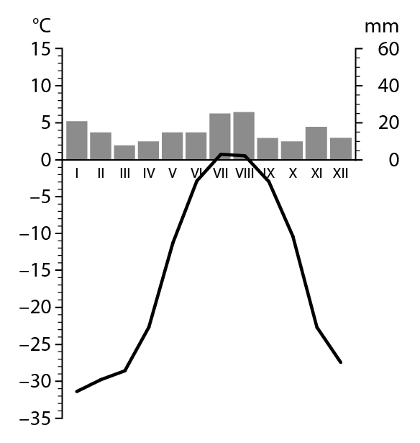
Warszawa
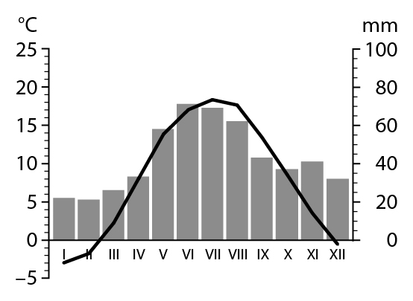
Londyn
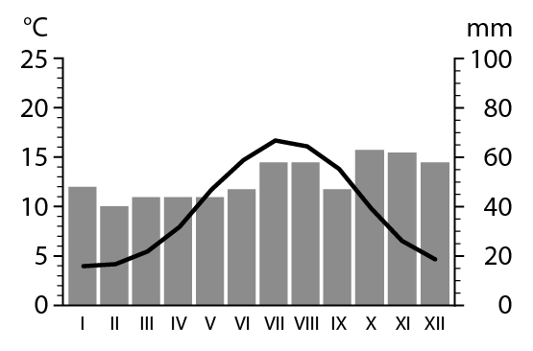
Kair
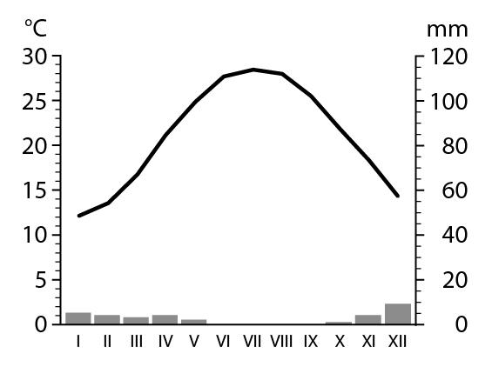
Kisangani
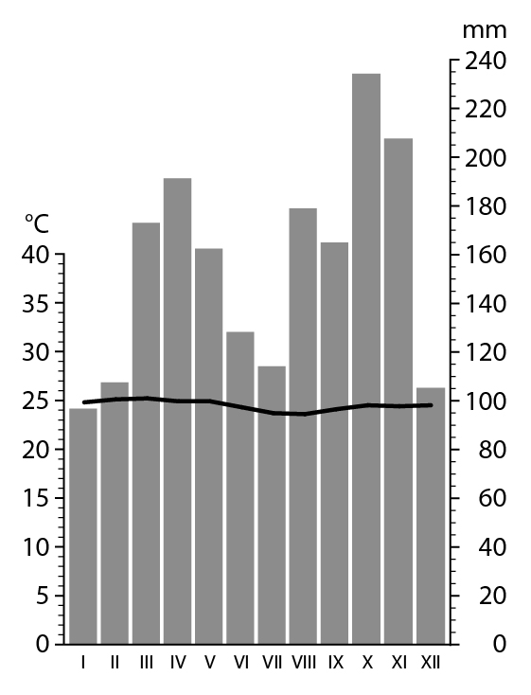

2. Wykonaj polecenia na podstawie ilustracji z podręcznika (s. 111).
a) Zamaluj na schemacie różnymi kolorami strefy krajobrazowe wymienione w tabeli w zadaniu 1. Obok schematu wykonaj legendę.
b) Wpisz w odpowiednich strefach krajobrazowych na schemacie nazwy miejsc, które są wymienione w zadaniu 1.
c) Podpisz pozostałe strefy krajobrazowe.

